Probiotik untuk kanker dan diabetes?
Sebuah penelitian yang semakin berkembang menunjukkan bahwa mikroba yang hidup di usus kita dapat memengaruhi keberhasilan atau kegagalan terapi imunologi mutakhir, mengubah bakteri yang terdapat dalam makanan fermentasi dan 'yogurt desainer' menjadi pemain tak terduga dalam masa depan kedokteran modern.
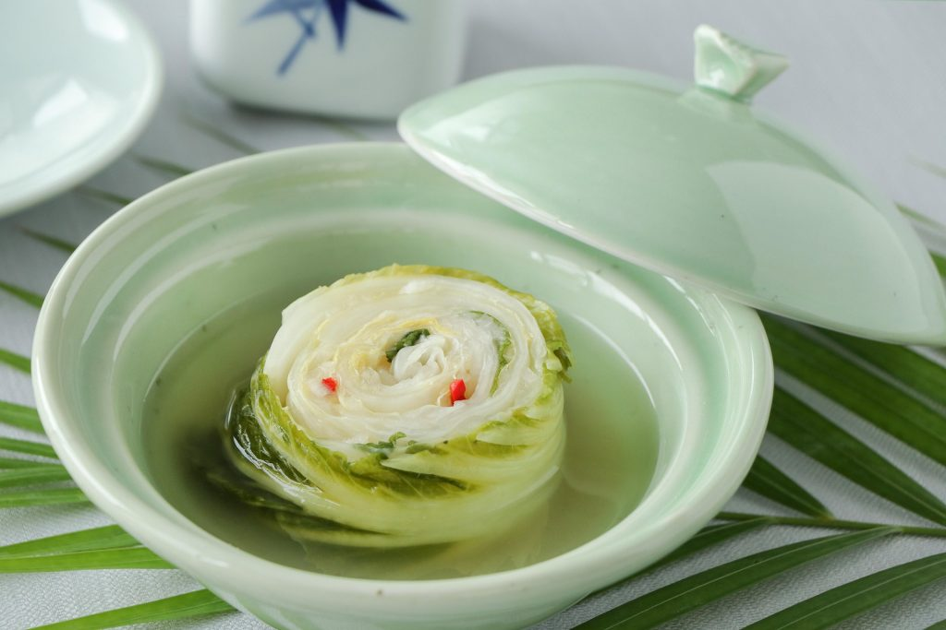
Kimchi putih, sumber probiotik alami yang sangat baik. Gambar oleh Eunyoung Lee dari Pixabay.
Oleh: |  | Editor:
Jugal Das - Shiv Nadar University, Delhi-NCR |  | Samrat Choudhury - Commissioning Editor, 360info
Soumya Puri - Shiv Nadar University, Delhi-NCR |  | Namita Kohli - Commissioning Editor, 360info -

Sebuah penelitian yang semakin berkembang menunjukkan bahwa mikroba yang hidup di usus kita dapat memengaruhi keberhasilan atau kegagalan terapi imunoterapi mutakhir, mengubah bakteri yang terdapat dalam makanan fermentasi dan yogurt desainer menjadi pemain tak terduga dalam masa depan kedokteran modern.

Selama ini, mereka dianggap sebagai bantuan pencernaan dan makanan yang membantu tubuh pulih setelah menjalani pengobatan antibiotik. Kini, revolusi diam-diam sedang mengubah pemahaman kita tentang probiotik, bakteri bermanfaat yang terdapat dalam yogurt dan makanan fermentasi. Probiotik dan intervensi berbasis mikrobioma kini dieksplorasi sebagai sekutu kuat dalam imunoterapi, mengubah cara kita menangani dua tantangan kesehatan terbesar di dunia: kanker dan diabetes.
Usus kita menjadi rumah bagi triliunan mikroba, yang secara kolektif dikenal sebagai mikrobioma. Bayangkan itu sebagai kota yang ramai di mana berbagai lingkungan bakteri melakukan tugas spesifik. Para ilmuwan menemukan bahwa mikroba ini melakukan jauh lebih dari sekadar mencerna serat. Mereka adalah pelatih sistem kekebalan tubuh kita, melatih pertahanan internal untuk membedakan antara teman dan musuh, bahkan membentuk cara tubuh kita merespons penyakit kronis.
Hari ini, pemeriksaan usus ini berpindah dari meja sarapan ke ujung tombak kedokteran. Ketika bakteri baik ini berkembang biak dalam sistem kita, mereka menghasilkan metabolit mikroba yang bukan sekadar limbah. Mereka adalah bahan bakar bagi sel-sel kekebalan kita, membantu mereka tetap bugar dan waspada. Mereka berinteraksi dengan sel-sel kekebalan yang melapisi usus, mengirimkan sinyal kimia yang menyebar ke seluruh tubuh.
Dalam usus yang seimbang, sistem kekebalan tubuh tenang namun siap menyerang penyusup. Namun, ketika keseimbangan bakteri usus terganggu, respons kekebalan dapat menjadi tidak teratur, menjadi lambat atau berlebihan. Seiring waktu, ketidakseimbangan kekebalan ini terkait dengan peradangan kronis tingkat rendah, kondisi yang dikaitkan dengan penyakit seperti resistensi insulin dan kanker.
Mengubah tumor dingin menjadi panas
Selama puluhan tahun, Tiga Besar pengobatan kanker adalah bedah, radiasi, dan kemoterapi. Kemudian datang imunoterapi, pergeseran revolusioner yang, alih-alih meracuni tumor secara langsung, membuka sistem kekebalan tubuh sendiri untuk melawan berbagai jenis kanker. Yang paling sukses di antaranya adalah inhibitor titik kontrol. Sel kanker adalah ahli penyamaran karena mereka menggunakan jabat tangan molekuler untuk memberi tahu sel imun, terutama sel T, agar tidak menyerang. Penghambat titik kontrol memutus jabat tangan tersebut, memungkinkan sel T mengenali tumor apa adanya.
Namun, meskipun memiliki kekuatan obat ajaib, imunoterapi memiliki kendala yang menantang: tidak semua orang meresponsnya. Pada banyak jenis kanker, hanya 20-40 persen pasien yang merasakan manfaatnya, sementara mayoritas masuk ke kategori non-responder.
Beberapa tumor mulai menyusut tetapi kemudian belajar bersembunyi lagi dan berevolusi menjadi resisten terhadap obat-obatan saat ini. Meningkatkan sistem kekebalan tubuh kadang-kadang dapat membuatnya menyerang organ sehat, menyebabkan autoimunitas. Selama bertahun-tahun, dokter tidak dapat menjelaskan mengapa dua pasien dengan kanker yang sama, yang menerima obat yang sama, memiliki hasil yang sangat berbeda.
Jawaban ternyata tidak hanya ada dalam DNA mereka; melainkan dalam usus mereka.
Penemuan klinis terbaru telah mengungkap pola yang mengejutkan. Pasien yang merespons baik terhadap imunoterapi cenderung memiliki populasi bakteri usus yang jauh lebih beragam dan sehat. Ketika peneliti mengambil sampel tinja dari pasien yang merespons dan mentransplantasikannya ke tikus dengan kanker, tikus tersebut tiba-tiba mulai merespons pengobatan juga. Hal ini menunjukkan bahwa mikrobioma bukan hanya penonton. Ia adalah mesin fungsional yang mendorong kesuksesan obat-obatan modern.
Dibandingkan dengan tikus laboratorium, manusia memiliki mikrobioma yang terbentuk oleh sejarah hidup yang jauh lebih kompleks.
Sementara terapi kanker berfokus pada aktivasi sistem kekebalan tubuh, perjuangan melawan diabetes seringkali tentang menyeimbangkannya. Diabetes Tipe 1 adalah serangan autoimun di mana tubuh menghancurkan sel-sel penghasil insulinnya sendiri. Penelitian awal menunjukkan bahwa probiotik tertentu dapat memperkuat penghalang usus, mencegah usus bocor, dan menghentikan pemicu yang menyebabkan sistem kekebalan tubuh bereaksi berlebihan sejak awal.
Diabetes Tipe 2, peradangan kronis yang sering dimulai di usus, menyebabkan resistensi insulin. Probiotik, seperti spesies Lactobacillus, telah menunjukkan potensi dalam uji klinis untuk mengurangi peradangan sistemik dan meningkatkan kemampuan tubuh dalam memproses gula. Dengan memperbaiki komposisi mikroba di usus, kita berpotensi menurunkan tingkat peradangan tubuh, sehingga lebih mudah mengelola gula darah.
Masa depan imunoterapi: ‘Apotek hidup’
Kita beralih dari yogurt satu ukuran untuk semua menuju probiotik yang dirancang khusus. Masa depan kedokteran kemungkinan melibatkan mikroba yang dimodifikasi, di mana ilmuwan kini memprogram bakteri untuk langsung menuju situs peradangan dan melepaskan sinyal peningkat imunitas sesuai perintah. Misalnya, spesies Bifidobacterium yang terdapat dalam banyak makanan fermentasi memiliki kekuatan biologis unik. Mereka anaerobik, artinya mereka berkembang biak di lingkungan dengan oksigen rendah.
Karena pusat tumor padat seringkali kekurangan oksigen, bakteri ini secara alami menargetkan tumor seperti GPS. Peneliti kini menggunakan Bifidobacterium yang dimodifikasi sebagai "kuda Troya" untuk menargetkan sel tumor secara eksklusif, sehingga mencegah kerusakan pada sel sehat. Jika Bifidobacterium adalah navigator, spesies Lactobacillus yang terdapat dalam yogurt adalah instruktur militer. Strain ini unggul dalam mempersiapkan sistem kekebalan tubuh sebelum dosis pertama imunoterapi diberikan.
Sebuah meta-analisis penting pada tahun 2025 menunjukkan bahwa Lactobacillus johnsonii dapat meningkatkan sifat stem sel T, artinya kemampuan alami mereka untuk memperbarui diri. Hal ini mencegah mereka kelelahan selama pertempuran panjang melawan kanker, memungkinkan imunoterapi bekerja untuk periode yang jauh lebih lama. Salah satu pembunuh terbesar imunoterapi adalah penggunaan antibiotik yang tidak sengaja, yang dapat menghancurkan respons pasien terhadap pengobatan. Sebuah uji klinis terbaru pada Kanker Paru-paru Sel Tidak Kecil (NSCLC) menunjukkan bahwa campuran spesifik Lactobacillus dan Bifidobacterium dapat menyelamatkan pasien yang baru saja mengonsumsi antibiotik, memulihkan keragaman imun mereka, dan secara signifikan memperpanjang survival keseluruhan mereka.
Masa depan imunoterapi mungkin bukan hanya sebotol obat, tetapi triliunan sekutu mikroskopis yang hidup di dalam tubuh kita, menunggu sinyal untuk bergabung dalam pertempuran. Kita beralih dari probiotik generik menuju strain bakteri yang dirancang secara presisi untuk mempersiapkan sistem kekebalan tubuh untuk bertempur. Dengan merawat usus kita, kita tidak hanya membantu pencernaan; kita juga menguatkan pasukan internal pribadi kita untuk pertempuran hidupnya.
Jugal Das adalah Dosen Fellow Ramalingaswami di Shiv Nadar University.
Soumya Puri adalah mahasiswa PhD di Universitas Shiv Nadar.
Diterbitkan pertama kali di bawah lisensi Creative Commons oleh 360info™.
`
Artikel ini diterjemahkan menggunakan alat kecerdasan buatan otomatis yang berpotensi memiliki kesalahan, kesilapan dan ketidakakuratan. Berbagai upaya sudah dilakukan untuk memastikan kejelasan dan koherensi, terjemahan ini bisa saja tidak lengkap dalam menangkap nuansa, intonasi dan tujuan dari teks aslinya. Untuk versi yang tepat, silakan merujuk pada artikel aslinya.
`
Artikel ini pertama kali dipublikasikan tanggal 05 Feb 2026 di bawah lisensi Creative Commons oleh 360info™

